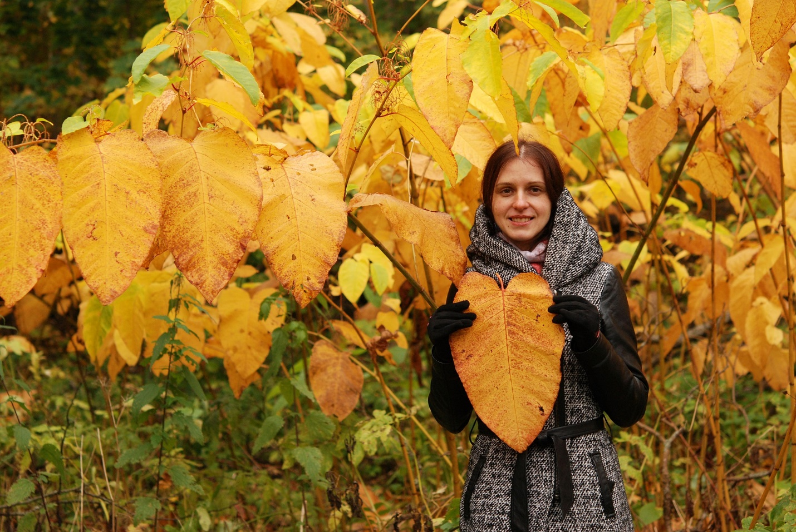
Donata Sadauskienė (g. 1986), kaip, beje, ir daugelis mūsų mokyklos mokinukų, dailės keliu keliavo nuo ankstyvos vaikystės, nes dailės paslapčių pirmiausiai mokėsi Kauno dailės gimnazijoje. Ją baigusi 2005 metais įstojo į Vilniaus dailės akademijos Kauno fakultetą studijuoti tekstilės. Tekstilės bakalaurą apgynė 2009-tais. Toliau jaunąją menininkę sudomino pedagogės ir meno terapijos specialistės darbo kryptys. Tad 2011 – 2012 m. Donata mokėsi Šiaulių universitete papildomosiose studijose dailės terapijos specializacijai įgyti, o 2016 metais įstojo į Lietuvos sveikatos universiteto ir VDA jungtinę dailės terapijos magistrantūrą. Paraleliai 2016 – 2018 m. VDA dar baigė pedagogines studijas.
Visai nesenai Donata įsiliejo į Kauno A. Martinaičio dailės mokyklos pedagogų kolektyvą ir mūsų mažuosius mokinius moko plastinės raiškos, o taip pat dirba su meno terapijos klase.
Pačios Donatos kūrybiniai darbai – tapyba, kuriai būdingas skaidraus, jautraus, lyriško ir meditatyvaus pasaulėvaizdžio atspindys. Jos kūrinių estetika gimsta poetiškai interpretuojant gamtos temas, dažniausiai abstrahuojant gamtinius motyvus, o kartais išlaikant konkrečius daiktinius natūros pavidalus. Dėl specifinių ypatybių (formų apibendrinimo, lengvos, tarsi „persišviečiančios“ tapysenos būdo, savotiško paveikslo „neužbaigtumo“) menininkės kūriniai atrodo turintys glaudų sąlytį ne tik su abstrakčia daile, bet ir su simbolistų ar netgi su ankstyvojo renesanso epochos dailininkų sieninės tapybos kūriniais. Juolab, kad ir emociškai jie yra šviesūs, giedri ir tarsi alsuoja sakralumu.
Dailėtyrininkė Raimonda Simanaitienė

